Πλανητάριο (Ιδρύματος Ευγενίδου)
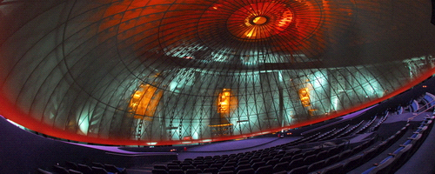

Μαύρη Τρύπα
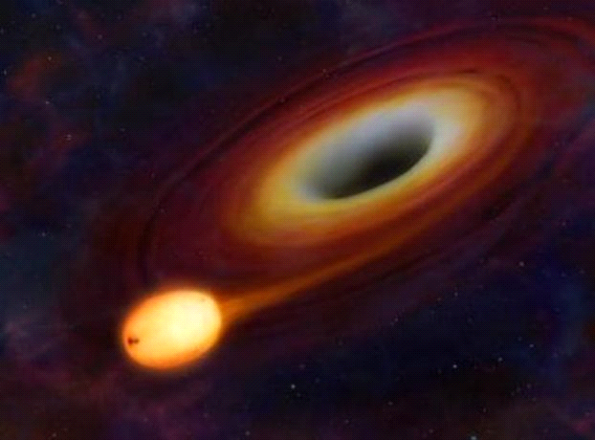

Βόρειο Σέλας
